**“中国知网-研学智得AI”使用说明**

“中国知网-研学智得Al”是专为学习者打造的Al研究学习平台，应用于选题分析、资源检索、阅读理解、文档写作、学习评估、格式检查、选刊投稿、文献管理的研究学习全过程场景中，帮助广大学习者提高科研效能，加速学术创新。下面从AI全库问答、AI研读、AI写作三个方面详细介绍其功能和用法。

**一、AI全库问答**

基于知网全部文献资源范围内为大家寻找精准、权威、体系化的答案，提高文献调研效率。答案均来源于正式出版的期刊文献、博士论文、硕士论文、会议论文与重要报纸。回答均可追溯至来源文献，有效避免AI大模型的“幻觉”问题，从根本上提高了答案的可信度。

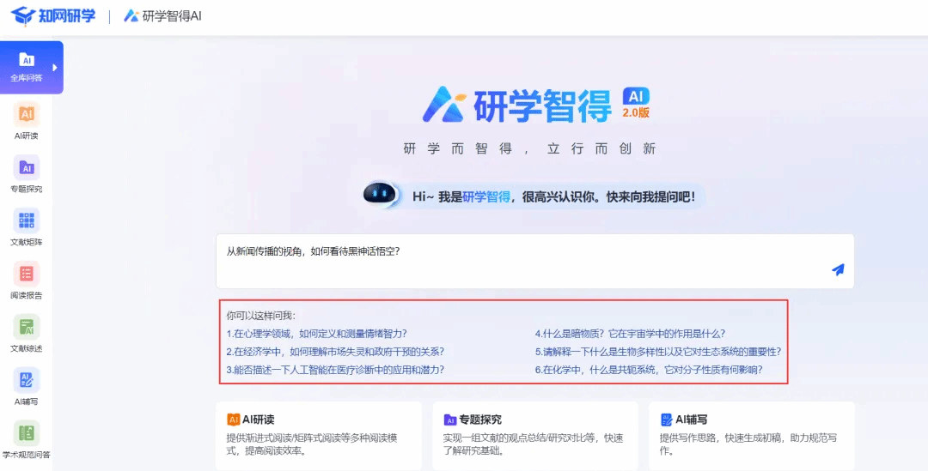

向研学智得AI提问

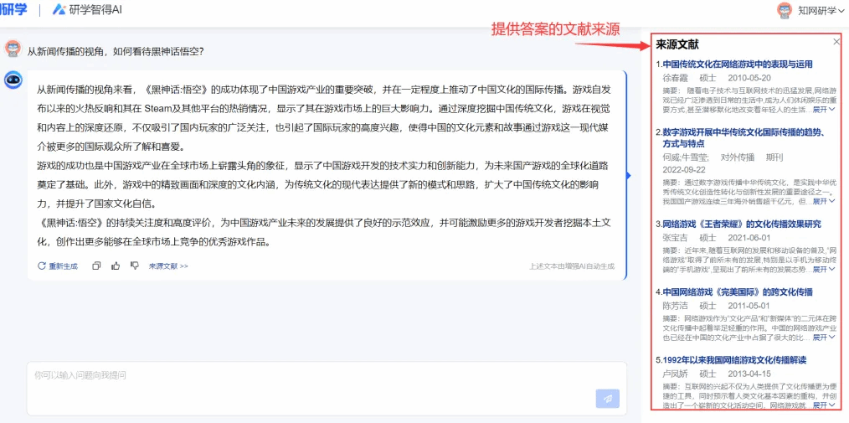

AI回答并提供答案来源

**二、中、英文文献AI研读—单篇**

阅读文献时，可以进行内容速览、全文翻译、深度研读、拓展阅读、概念解释、矩阵分析、参考文献一键跳转、划线、高亮、文摘、笔记等功能，大幅提高阅读效率和知识吸收率。

1、AI生成单篇文献的内容速览，包括：

（1）研究问题：总结文章的主要研究问题

（2） 内容概要：总结文章的主要内容

（3）文章结论：总结文章的结论

（4）章节速览：总结各章节的主要内容

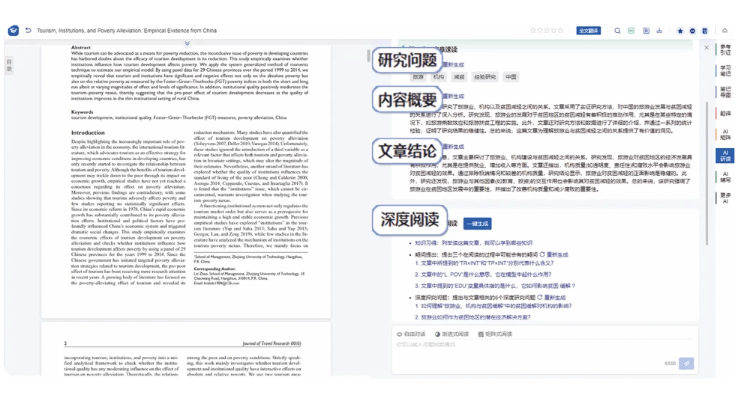

文献概要总结

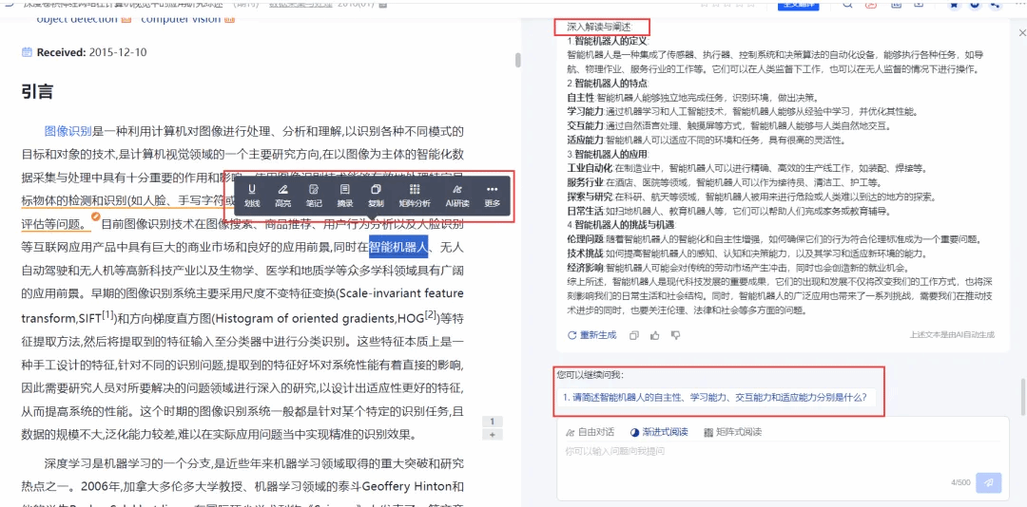

阅读笔记、AI问答

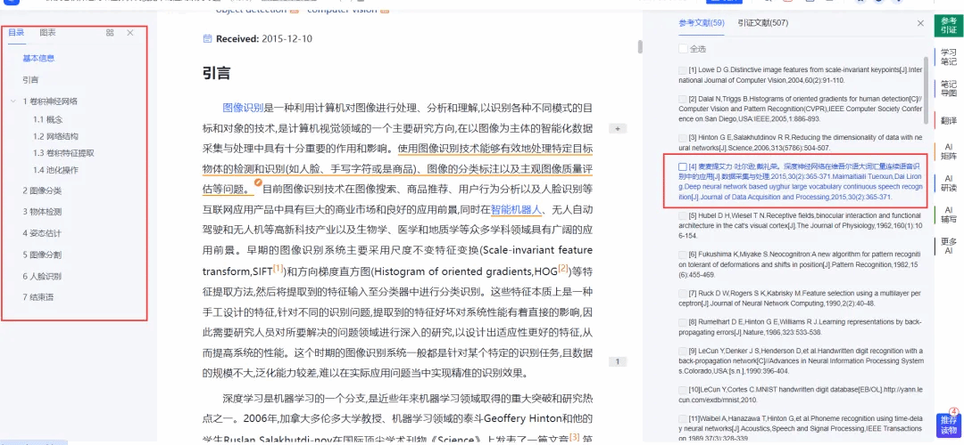

一键点击即可阅读参考文献

2、英文文献全文翻译和对照阅读

AI生成英文文献的内容速览、概要，提供全文翻译、划词翻译、句子翻译，可以中英对照阅读。

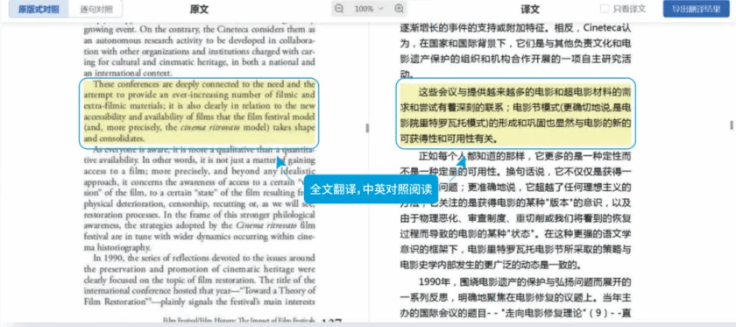

全文翻译，对照阅读

3、AI启发重要文献的深度研读，包括：

（1）矩阵式阅读11问：多维度解读文献。

（2）知识习得：读完本文可以学到哪些知识。

（3）疑问提出：在阅读的过程中可能会有的疑问。

（4）问题探究：与本文相关的5个研究问题。

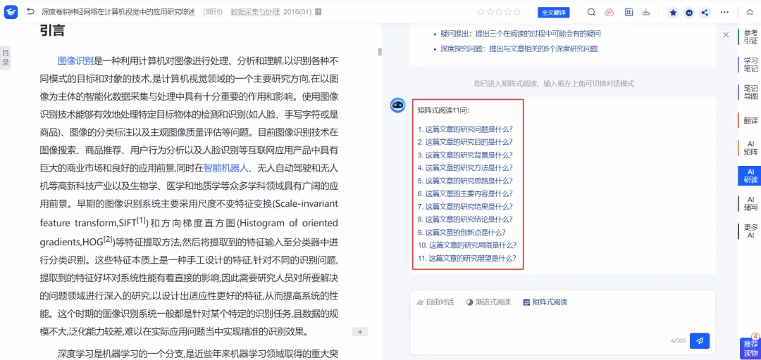

矩阵式阅读11问

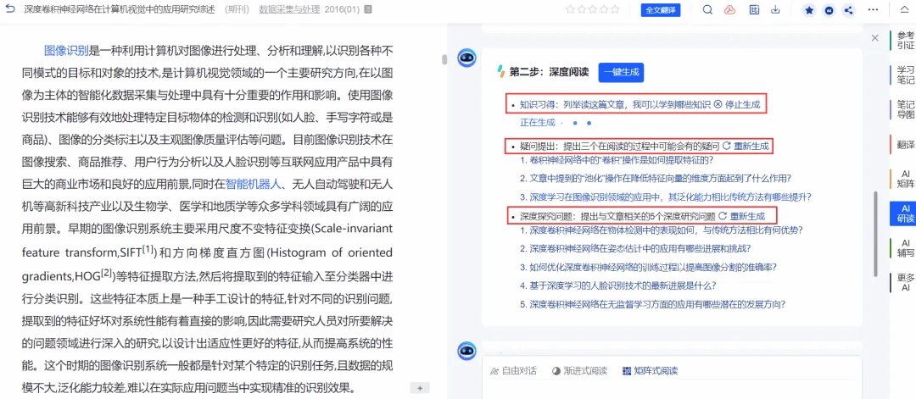

AI推荐值得深度研究的问题

4、AI识别自己上传的文献的基本信息、题录信息、参考文献

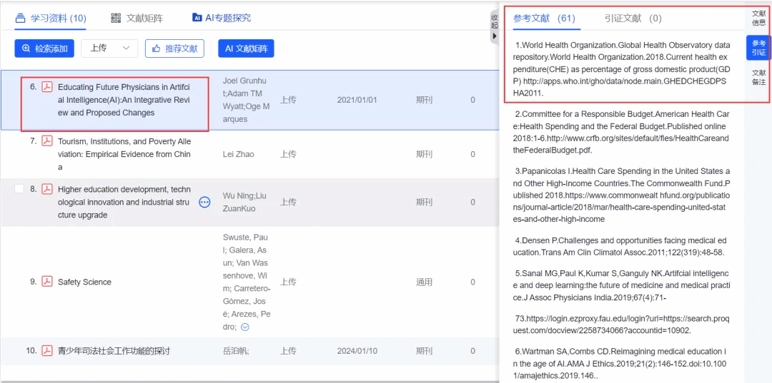

识别英文文献的参考文献

**三、中、英文文献AI研读—多篇**

1、AI矩阵辅助多篇对比分析

（1）自动分析和提取每篇文章的研究问题、方法、内容等11个研究要素，构建文献矩阵

（2）便于多篇文献的分析、对比和整理，梳理研究脉络，发现研究空白点。

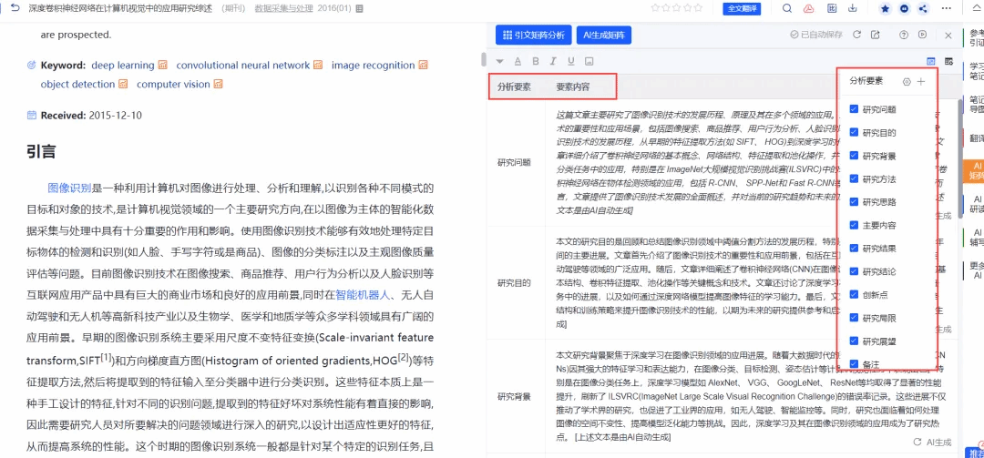

单篇文献矩阵

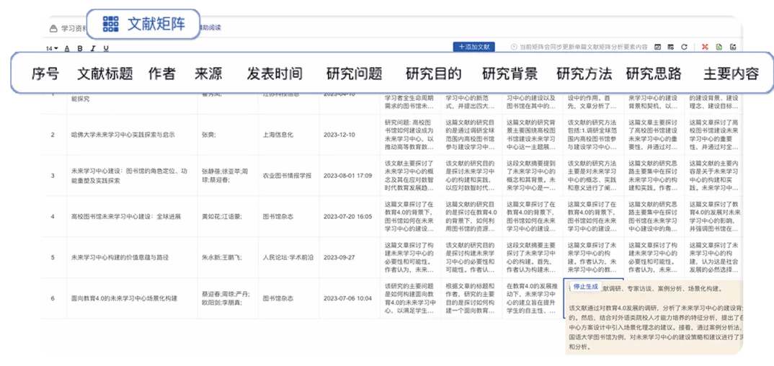

多篇文献矩阵

2、专题探究辅助多篇文献阅读

（1）对同一主题下的多篇文章进行深入对比阅读和问答对话。

（2）不仅加快文献调研效率，还可以对多篇文献进行结构化和系统化阅读，帮助大家深入理解研究主题，发现新的研究视角。

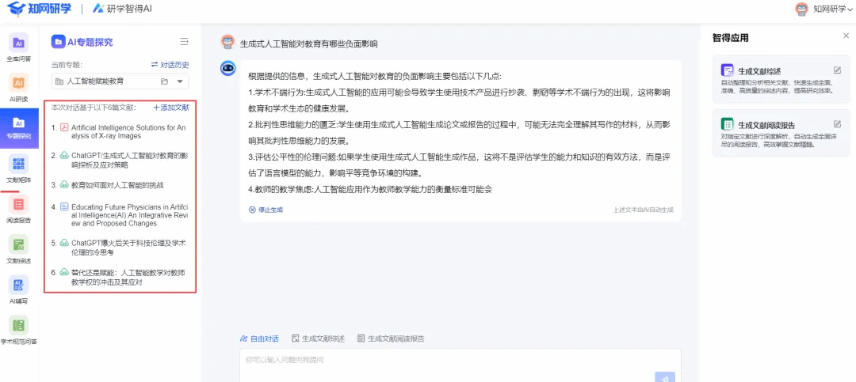

基于多篇文献问答对话

**四、AI文献阅读报告**

根据自己选定的多篇文献，AI生成文献阅读报告的大纲和全文。

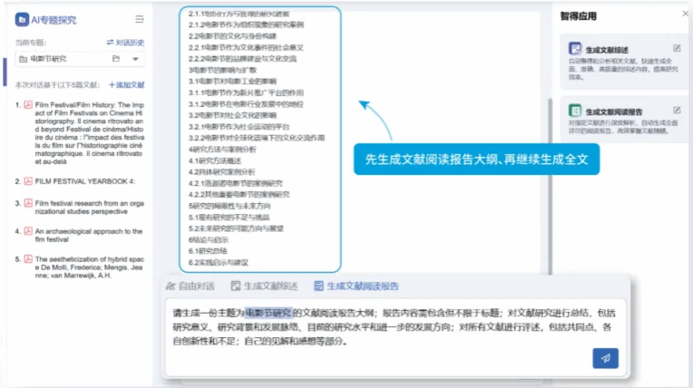

生成文献阅读报告

**五、AI文献综述**

AI可以基于知网全库文献，或基于大家自己选定的一组文献，生成文献综述的大纲和全文，并注明内容来源及参考文献列表。

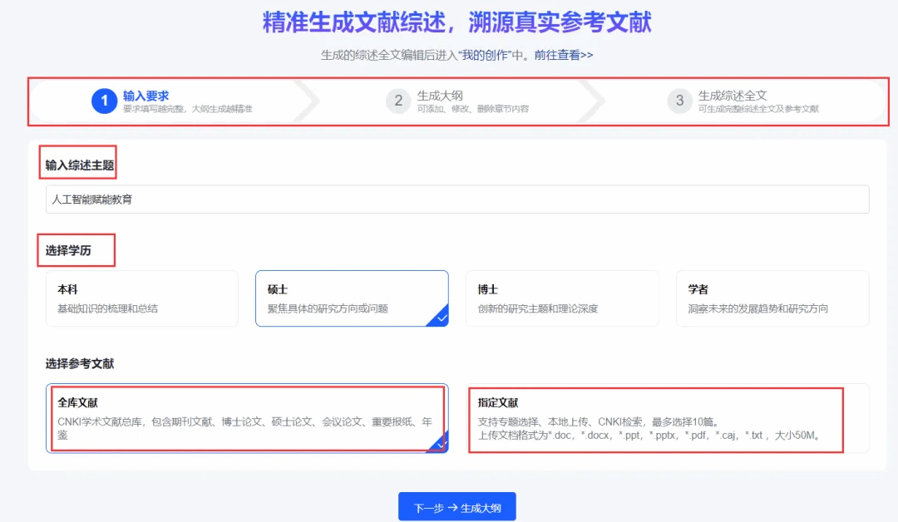

确定文献综述的要求

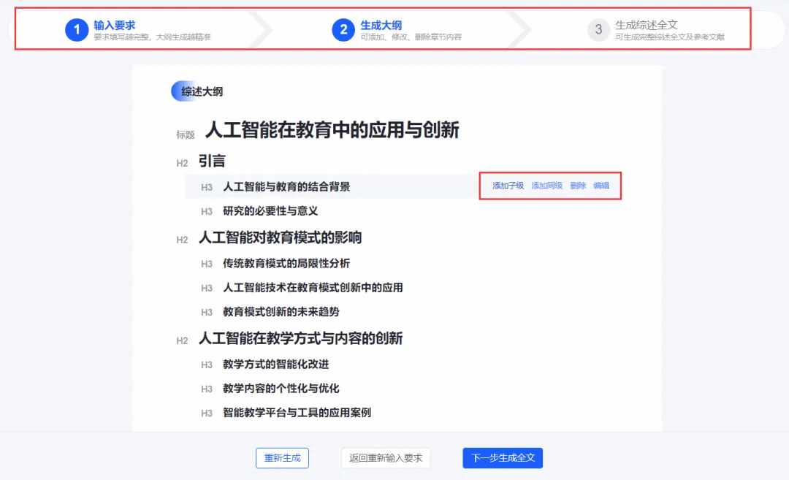

生成综述大纲

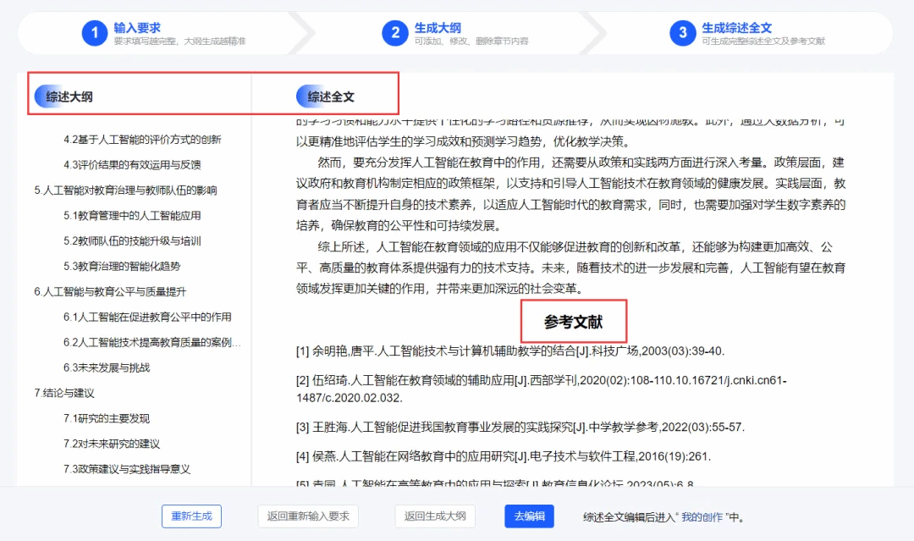

生成综述全文并附参考文献列表

**六、AI辅助写作**

提供调研报告、说课稿等写作模板，提供文本续写、缩写、扩写、改写、翻译等辅助写作的功能。

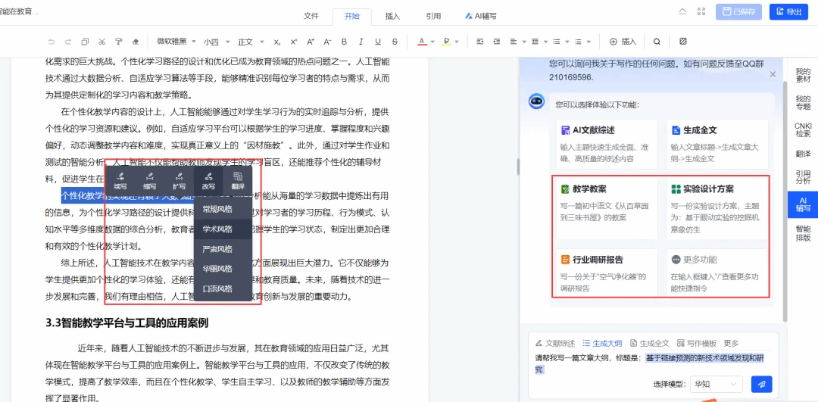

续写、缩写、扩写、改写、翻译

**七、自动生成文内文末参考文献**

插入划线、高亮、文摘、知网文献时，自动生成文内、文末的参考文献，参考文献样式可以一键切换和自定义编辑。

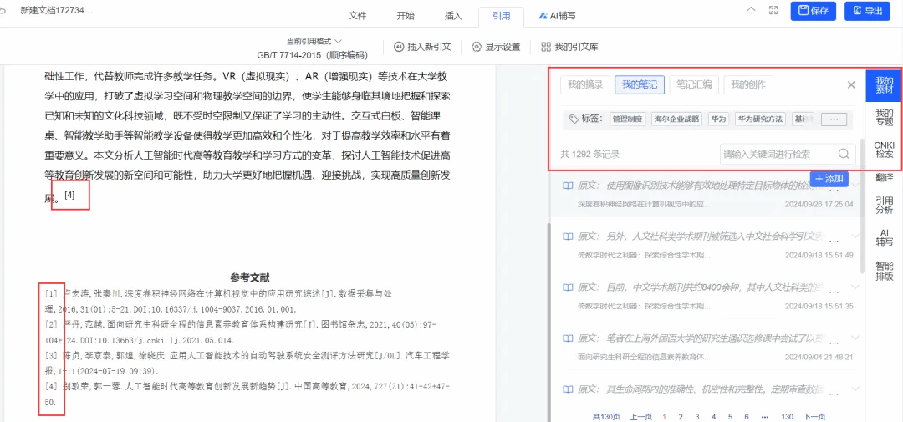

插入笔记时自动生成参考文献

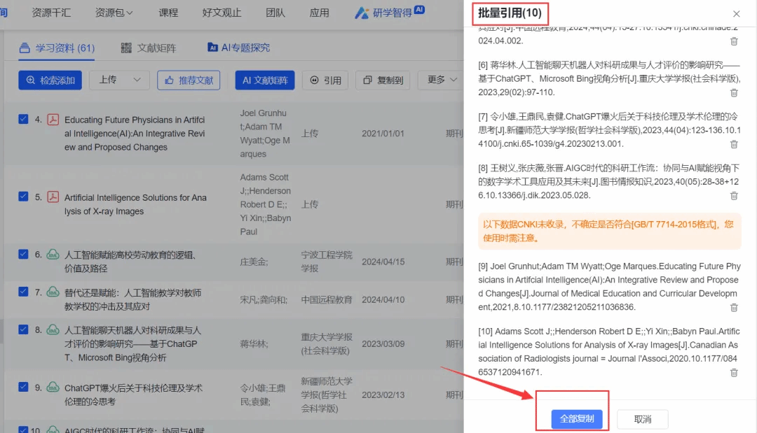

批量复制参考文献

**八、投稿分析，推荐投稿期刊**

（1）根据论文基本信息，分析适合投稿的期刊。

（2）提供期刊投稿官方网址，点击直达，避免虚假或钓鱼网站。

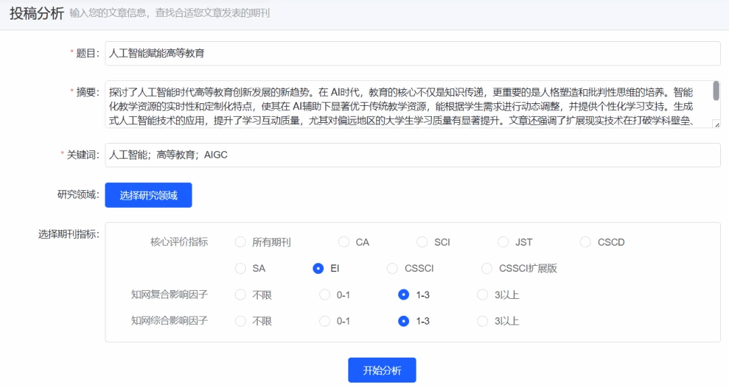

输入投稿需求

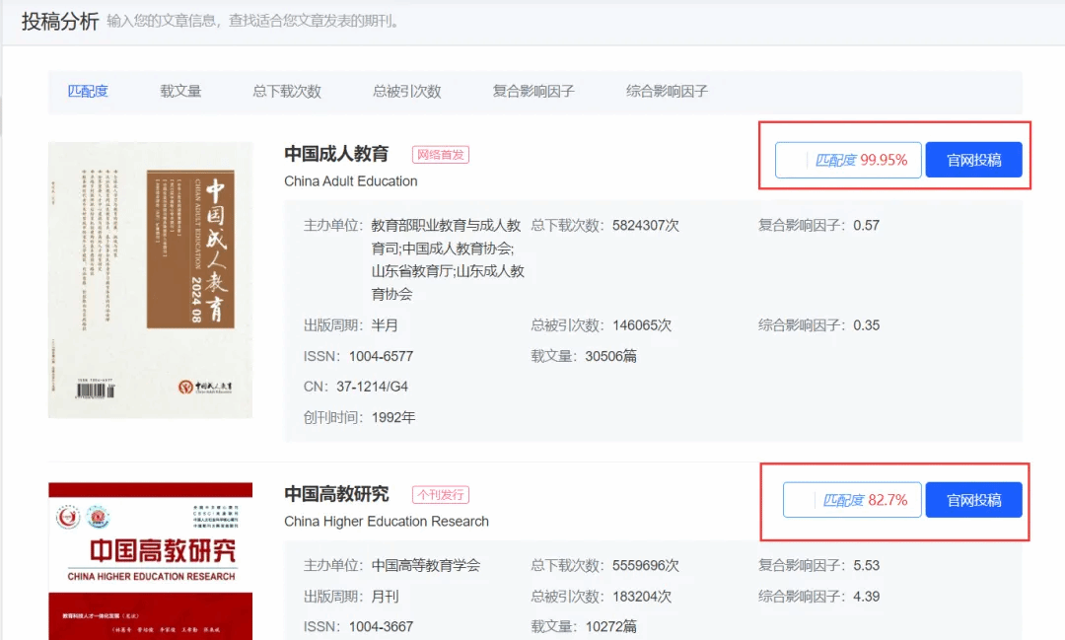

推荐适宜期刊和投稿官网

**九、AI学术规范问答**

AI生成单篇文献的内容速览，包括：提供学术规范知识库，可以向AI提问学术规范、论文写作要求、科研诚信、学术伦理等问题，AI实时解答，提升写作质量和效率。

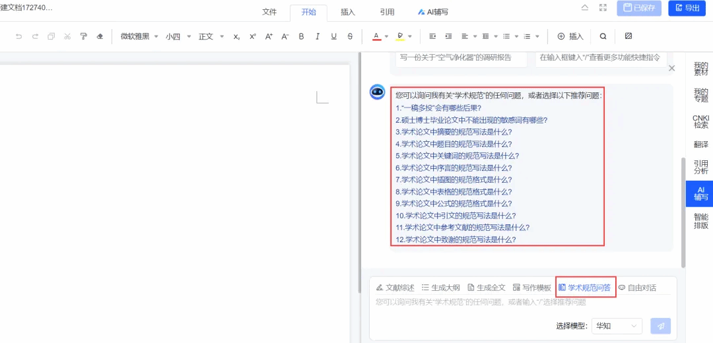

学术规范问答

您若在使用中遇到问题，可点击官网右下角“客服”，联系在线人工客服解决。